**注:打包的时候数据库地址临时改为finance_event_test312 保存后打完包记得改回来**

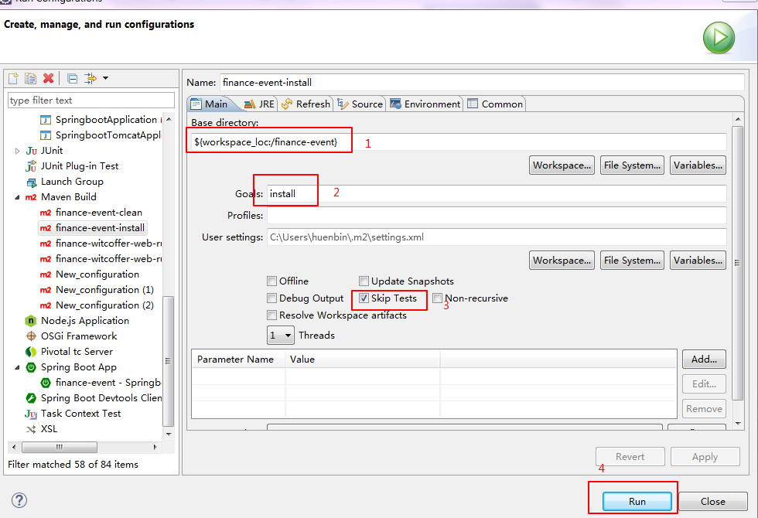

打包

获得war包

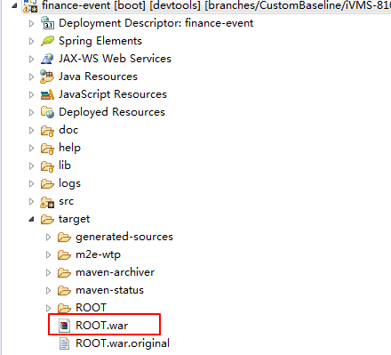

10.16.53.16 Administrator Project888

C:\finance_event\apache-tomcat-8.5.27\webapps\

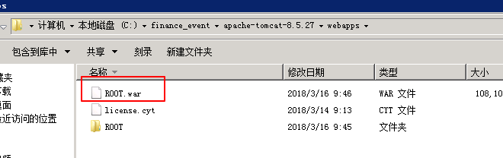

替换原有包

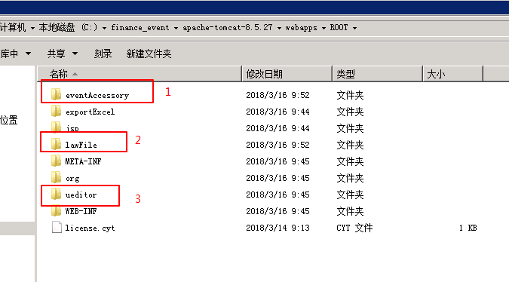

把这三个文件下备份一下如下,可直接覆盖

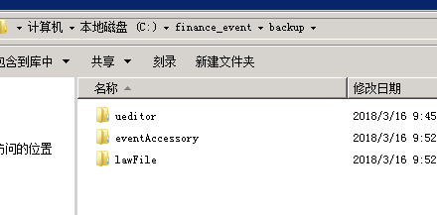

关闭tomcat,删除ROOT文件夹

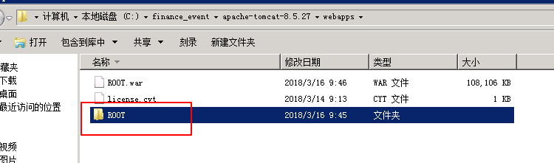

然后再启动tomcat

然后看到ROOT目录又生成的时候把license.cyt放到ROOT文件夹下面